***Консультация для педагогов подготовительной группы***

***«На пороге школы»***

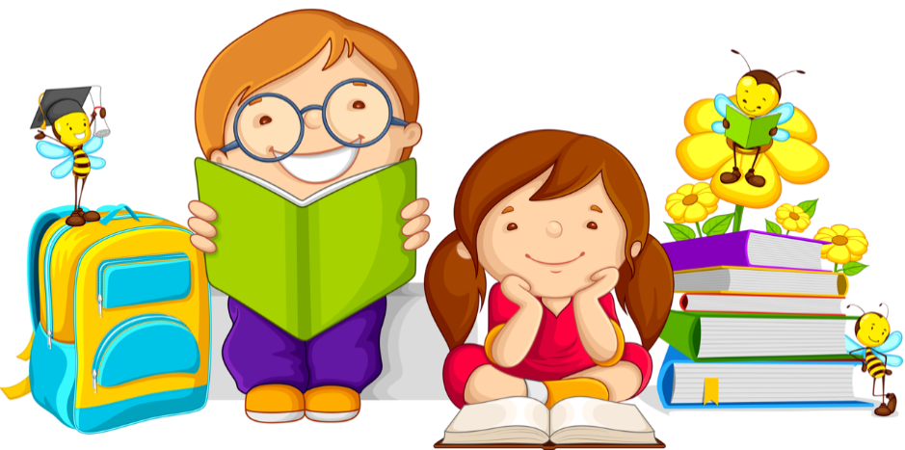

**Преемственность ДОУ, начальной школы и родителей**

Сегодня хотелось бы поговорить о преемственности ДОУ и школы и о том, какой же все - таки должен быть выпускник детского сада. Переход ребенка-дошкольника в школьную образовательную среду – это переход его в иное культурное пространство, в другую возрастную категорию и социальную ситуацию развития. Обеспечение успешности этого перехода – проблема единения усилий работников детского сада, начальной школы и родителей.

Большинство родителей считает, что выпускник детского сада должен быть обучен математике, грамоте и даже чтению, но они глубоко заблуждаются. На вопрос: «Каким бы Вы хотели видеть выпускника детского сада на пороге школы»? Родители часто отвечают так: «хорошо читающего», «знающего состав числа», «умеющего решать логические задачи», «умеющего составлять рассказ, пересказывать», «умеющего списать печатными буквами текст без ошибок». Тем самым, уже на входе в школьную жизнь предъявляют к детям завышенные требования и, несмотря на все запреты, пропускают их через входные испытания. Ведь родители считают, если ребенок в раннем возрасте обучен грамоте, в дальнейшем он будет успешен, но они глубоко заблуждаются.

Дошкольные учреждения постепенно стали вводить в свою деятельность методы работы начальной школы. Это негативно сказывается на ребятах. Ведь основной вид деятельность в ДОУ – игровой, но как мы видим, его вытесняют обучение и занятия. Для детей – это тяжкий груз. У детишек на почве этого происходят стрессы от переутомлений, они чаще подвержены болезням, самое главное может снизиться интерес к учебе, что нежелательно при переходе в школу.

Поэтому, школа, ДОУ и родители должны сотрудничать и совместно готовить детей к переходу в школу. Чтобы сделать переход детей в школу более мягким, дать им возможность быстрее адаптироваться к новым условиям, учителя должны знакомиться с формами, методами работы в дошкольных учреждениях, поскольку психологическая разница между шестилетним и семилетним ребенком не столь велика. А ознакомление самих дошкольников со школой, учебной и общественной жизнью школьников дает возможность расширить соответствующие представления воспитанников детского сада, развить у них интерес к школе, желание учиться. Дома родители должны психологически готовить ребенка к школе. Главное правило: дома должна царить положительная атмосфера, полная любви, радость и счастья. Если дома будут неурядицы, то и ребенок буде рассеянный, переутомленный, капризный и т. д. Поэтому домашняя атмосфера важна для подрастающего поколения.

Современные Федеральные государственные образовательные стандарты (ФГОС) дошкольного образования предусматривают развитие определенных качеств ребенка, ниже приведена модель выпускника ДОО. На современном этапе дошкольного образования акцент со знаний, умений и навыков переносится на формирование общей культуры, развитие «качеств, формирование предпосылок учебной деятельности, обеспечивающих социальную успешность».

Каждый ребенок по-разному развивается. Одни дети начинают говорить в 1 – 1, 5 года, то другие в 3 года. Так же с учебой одни развиваются – быстрей, другие – медленней. Поэтому к школьному возрасту, дети приходят с разным багажом опыта – знаниями, умениями, навыками, привычками. К моменту поступления в школу важно иметь способность воспринимать и усваивать новый материал, т. е. способность ребенка к обучению

**Готовность ребенка к школе.**

1. Интеллектуальная: умение выделить фигуру из фона; способность концентрировать внимание; устанавливать связи между явлениями и событиями; возможность логического запоминания; умение воспроизводить образец; развитие тонких движений руки и их координации.

2. Эмоциональная: ослабление импульсивных реакций; умение длительно выполнять не очень привлекательную работу; развитие произвольности поведения.

3. Социальная: общение со сверстниками; умение подчинять свое поведение законам детских групп; способность принимать роль ученика; умение слушать; умение выполнять указания учителя.

**Планируемые итоговые результаты освоения детьми образовательной программы дошкольного образования (к семилетнему возрасту):**

• Ребёнок овладевает основными культурными способами деятельности, проявляет инициативу и самостоятельность в разных видах деятельности – игре, общении, познавательно-исследовательской деятельности, конструировании и др. ; способен выбирать себе род занятий, участников по совместной деятельности.

• Ребёнок обладает установкой положительного отношения к миру, разным видам труда, другим людям и самому себе, обладает чувством собственного достоинства, активно взаимодействует со сверстниками и взрослыми, участвует в совместных играх.

• Ребёнок способен договариваться, учитывать интересы и чувства других, сопереживать неудачам и радоваться успехам других; адекватно проявляет свои чувства, в том числе чувство веры в себя, старается разрешать конфликты. Умеет выражать и отстаивать свою позицию по разным вопросам.

• Ребёнок способен сотрудничать и выполнять как лидерские, так и исполнительские функции в совместной деятельности.

• Ребёнок понимает, что все люди равны вне зависимости от их социального происхождения, этнической принадлежности, религиозных и других вероисповеданий, их физических и психических особенностей.

• Ребёнок проявляет эмпатию по отношению к другим людям, готовность прийти на помощь тем, кто в этом нуждается.

• Ребёнок проявляет умение слышать других и стремление быть понятым другими.

• Ребёнок обладает развитым воображением, которое реализуется в разных видах деятельности, и прежде всего в игре, владеет разными формами и видами игры, различает условную и реальную ситуации, умеет подчиняться разным правилам и социальным нормам. Умеет распознавать различные ситуации и адекватно их оценивать.

• Ребёнок достаточно хорошо владеет устной речью, может выражать свои мысли и желания, использует речь для выражения своих мыслей, чувств и желаний, построения. речевого высказывания в ситуации общения, выделять звуки в словах. У ребёнка складываются предпосылки грамотности.

• У ребёнка развиты крупная и мелкая моторика, он подвижен, вынослив, владеет основными движениями, может контролировать свои движения и управлять ими.

• Ребёнок способен к волевым усилиям, может следовать социальным нормам поведения и правилам в разных видах деятельности, во взаимоотношениях с взрослыми и сверстниками. Он может соблюдать правила безопасного поведения и личной гигиены.

• Ребёнок проявляет ответственность за начатое дело.

• Ребёнок проявляет любознательность, задаёт вопросы взрослым и сверстникам, интересуется причинно-следственными связями, пытается самостоятельно придумывать объяснения явлениям природы и поступкам людей. Он склонен наблюдать, экспериментировать, обладает начальными знаниями о себе, природном и социальном мире, в котором он живёт; знаком с произведениями детской литературы, обладает элементарными представлениями из области живой природы, естествознания, математики, истории и т. п. Ребёнок склонен к принятию собственных решений, опираясь на свои знания и умения в различных видах деятельности.

• Ребёнок открыт новому, проявляет стремления к получению знаний, положительную мотивацию к дальнейшему обучению в школе, институте.

• Ребёнок проявляет уважение к жизни в различных её формах и заботу об окружающей среде.

• Ребёнок эмоционально отзывается на красоту окружающего мира, произведения народного и профессионального искусства (музыку, танцы, театральную деятельность, изобразительную деятельность и т. д.)

• Ребёнок проявляет патриотические чувства, ощущает гордость за свою страну, её достижения, имеет представления о её географическом разнообразии, многонациональности, важнейших исторических событиях.

• Ребёнок имеет первичные представления о себе, семье, традиционных семейных ценностях, включая традиционные гендерные ориентации, проявляет уважение к своему и противоположному полу.

• Ребёнок соблюдает элементарные общепринятые нормы, имеет первичные ценностные представления о том, «что такое хорошо и что такое плохо», стремится поступать хорошо, проявляет уважение к старшим и заботу о младших.

• Ребёнок имеет начальные представления о здоровом образе жизни, воспринимает здоровый образ жизни как ценность.

**Модель выпускника детского сада   
(интегративные качества ребенка)**

• Физически развитый, овладевший основными культурно-гигиеническими навыками. У ребенка сформированы основные физические качества и потребность в двигательной активности. Самостоятельно выполняет доступные возрасту гигиенические процедуры, соблюдает элементарные правила здорового образа жизни.

• Любознательный, активный, интересуется новым, неизвестным в окружающем мире. Интересуется новым, неизвестным в окружающем мире (мире предметов и вещей, мире отношений и своем внутреннем мире). Задает вопросы взрослому, любит экспериментировать. Способен самостоятельно действовать (в повседневной жизни, в различных видах детской деятельности). В случаях затруднений обращается за помощью к взрослому. Принимает живое, заинтересованное участие в образовательном процессе.

• Эмоционально отзывчивый. Дошкольник откликается на эмоции близких людей и друзей. Сопереживает персонажам сказок, историй, рассказов. Эмоционально реагирует на произведения изобразительного искусства, музыкальные и художественные произведения, мир природы.

• Овладевший средствами общения и способами взаимодействия с взрослыми и сверстниками. Ребенок адекватно использует вербальные и невербальные средства общения, владеет диалогической речью и конструктивными способами взаимодействия с детьми и взрослыми (договаривается, обменивается предметами, распределяет действия при сотрудничестве) .

• Способный управлять своим поведением и планировать свои действия, направленные на достижение конкретной цели. Ребёнок на основе первичных ценностных представлений, соблюдающий элементарные общепринятые нормы и правила поведения. Поведение ребенка преимущественно определяется не сиюминутными желаниями и потребностями, а требованиями со стороны взрослых и первичными ценностными представлениями о том «что такое хорошо и что такое плохо». Ребенок способен планировать свои действия, направленные на достижение конкретной цели. Соблюдает правила поведения на улице (дорожные правила, в общественных местах (транспорте, магазине, поликлинике, театре и др.)

• Способный решать интеллектуальные и личностные задачи (проблемы, адекватные возрасту). Ребенок может применять самостоятельно усвоенные знания и способы деятельности для решения новых задач (проблем, поставленных как взрослым, так и им самим; в зависимости от ситуации может преобразовывать способы решения задач (проблем). Ребенок способен предложить собственный замысел и воплотить его в рисунке, постройке, рассказе и др.

• Имеющий первичные представления о себе, семье, обществе, государстве, мире и природе. Ребенок имеет представление о себе, собственной принадлежности и принадлежности других людей к определенному полу; о составе семьи, родственных отношениях и взаимосвязях, распределении семейных обязанностей, семейных традициях; об обществе, его культурных ценностях; о государстве и принадлежности к нему; о мире.

• Овладевший универсальными предпосылками учебной деятельности: умениями работать по правилу и образцу, слушать взрослого и выполнять его инструкции

• Овладевший необходимыми умениями и навыками. У ребенка сформированы умения и навыки, необходимые для осуществления различных видов детской деятельности.

Таким образом детский сад не должен обучать детей, наша задача состоит в формировании общей культуры, развитие «качеств, формирование предпосылок учебной деятельности, обеспечивающих социальную успешность». Все остальное, задача школ и учителей. Уважаемые родители, не торопитесь учить своих детишек чтению, и решению задач. Не лишайте детей детства.